Второй иностранный язык (немецкий, второй год обучения, 6 кл.)
Тема: Meine Stadt (Мой город).
Предметное содержание речи: Путешествия. Путешествия по России и странам изучаемого языка. Транспорт.
Урок 1
- Was gibt es in einer Stadt? Что есть в городе?
Finde 28 Stadtobjekte. Найдите 28 городских объектов.
Q | W | E | R | T | Y | U | I | O | P | A | S | D | F | G | H | J | K | K | I | R | C | H | E | L | Z | X | C | V
B | N | M | Q | E | R | T | Y | U | I | O | P | A | S | Z | D | F | G | I | H | J | K | L | Z | X | C | V | B | N
Q | W | E | R | T | Y | U | I | O | P | A | S | D | F | I | G | H | J | N | K | L | Z | X | P | C | V | B | N | M
Q | W | D | E | R | T | Y | U | I | O | P | A | B | U | R | G | S | D | O | M | F | G | H | O | T | E | L | H | J
K | L | E | Z | X | C | B | V | B | N | P | M | Q | W | K | E | R | T | Y | U | I | O | P | S | A | S | D | F | G
B | A | N | K | H | J | R | A | T | H | A | U | S | K | U | L | Z | X | C | S | P | O | R | T | P | L | A | T | Z
B | N | K | M | Q | W | Ü | E | H | R | L | T | C | Y | S | C | H | U | L | E | U | I | O | P | A | S | D | F | O
G | H | M | J | K | L | C | Z | E | X | A | C | H | V | B | A | N | M | Q | U | W | E | R | T | Y | K | I | N | O
U | F | A | B | R | I | K | I | A | O | S | P | L | A | S | F | D | F | G | M | H | J | K | L | T | Z | X | C | V
B | N | L | M | Q | W | E | E | T | R | T | T | O | Y | B | E | R | G | U | I | O | P | A | S | U | D | F | G | H
J | K | L | Z | X | C | V | B | E | N | M | Q | S | W | A | E | R | T | Y | U | I | O | P | A | R | S | D | P | F
G | H | J | K | L | Z | X | C | R | V | G | E | S | C | H | Ä | F | T | B | S | C | H | W | I | M | M | B | A | D
N | M | Q | E | R | T | Y | U | I | O | P | A | S | D | N | F | L | G | H | J | K | L | Z | X | C | V | B | R | N
M | Q | W | E | R | T | Y | U | I | O | P | A | S | D | H | F | U | G | H | S | U | P | E | R | M | A | R | K | T
J | K | L | Z | X | C | V | B | N | M | S | C | H | L | O | S | S | Q | W | E | R | T | Y | U | I | O | P | A | S
D | F | G | H | J | K | L | Z | X | C | V | B | N | M | F | Q | S | T | R | A | β | E | W | E | R | T | Y | U | I

2. Welches Wort passt nicht? Найдите лишнее слово.
- der Sportplatz, der Fitnesssaal, der Schwimmbad, die Schule, das Stadion
- der Kindergarten, das Geschäft, die Universität, die Schule, die Berufsschule
- das Geschäft, die Kirche, der Supermarkt, das Kaufhaus
- das Werk, der Dom, das Schloss, die Burg, der Palast, die Kirche
- die Post, die Bank, das Denkmal, das Büro, die Fabrik
- das Theater, das Museum, der Zirkus, der Zoo, das Kino, die Brücke
- das Rathaus, das Krankenhaus, der Turm, die Kathedrale, die Kirche
*3. Сделайте коллаж с изображениями объектов вашего родного города или района. Подпишите картинки по-немецки.

* - задания по желанию

Урок 2
- Дополните ассоциограмму названиями городских объектов (существительными в винительном падеже). Обратите внимание на то, как изменяется артикль в винительном падеже (ттаблицу 1).
Таблица 1
 | Das ist… (им. п.) | Es gibt (имеется)  man kann…sehen (можно увидеть) (В. П.)
М. р. | ein | einen
Ж. р. | eine | eine
С. Р. | ein | ein
Мн. Ч. | - | Viele (много), einige (несколько), zwei\drei…

Для заполнения ассоциограммы используйте таблицу № 2

viele alte Häuser.

In der Altstadt gibt es …
viele Denkmäler

zwei Schulen

In meinem Bezirk gibt es …

einen Kindergarten ein Werk

Aus meinem Fenster zu Hause kann man … sehen.
Hochhäuser

Aus meinem Fenster in der Schule kann man … sehen.
eine Schule

Таблица 2

…gibt es…\...kann man…sehen
einen\keinen | eine\keine | ein\kein | viele\wenige\einige\zwei\keine
Bus  Fluβ  Bahnhof  Berg  Dom  Fluss  Kindergarten  Obus  Palast  Park  Sportplatz  Supermarkt  Turm  Zirkus  Zoo | Apotheke  Bank  Bibliothek  Brücke  Fabrik  Kathedrale  Kirche  Post  Schule | Auto  Büro  Cafe  Denkmal  Geschäft  Hochhaus  Hotel  Kaufhaus  Kino  Krankenhaus  Museum  Rathaus  Restaurant  Schloss  Schwimmbad  Stadium  Theater  Werk | Apotheken Kirchen  Autos Krankenhäuser  Banken Museen  Brücken Paläste  Büros Parks  Burgen Posten  Busse Restaurants  Cafes Schwimmbäder  Denkmäler Schulen  Fabriken Sportplätze  Flüsse Stadien  Geschäfte Supermärkte  Hochhäuser Theater  Hotels Türme  Kathedralen Werke  Kaufhäuser  Kinos

Урок 3
Weg zu verschiedenen Stadtobjekten.
1. Lies über zwei deutsche Schüler (Lehrbuch, S. 51). Sind die Aussagen unten richtig oder falsch? Notiere.
Прочитайте два текста (учебник, с. 51). Выполните задание «Верно», «Неверно».

-Das Mädchen wohnt in Deutschland.
-Sie mag shoppen uns ins Kino gehen.
-Sie lernt in einem Gymnasium.
-Sie braucht zwanzig Minuten von ihrem Haus bis zur Schule.
-Sie fährt mit dem Bus drei Stationen, dann zwei Stationen mit der Untergrundbahn, zum Schluss geht sie zu Fuβ.
-Der Junge wohnt in dem Haus mit dem einem Garten.
-Er fährt Rollschuhe gern.
-Sein Gymnasium ist in der Nähe von dem Haus.
-Im Sommer fährt er mit dem Fahrrad zum Gymnasium.
-Im Winter fährt er mit dem Auto drei Stationen und dann geht zu Fuβ.

2. Beschreibe deinen Weg zu verschiedenen Stadtobjekten. Nimm die Tabelle zu Hilfe.
Опишите вашу дорогу к различным городским объектам. Используйте таблицу ниже.
*Напишите, сколько времени вам требуется дойти или доехать до этих объектов.

Zur Schule  Zum näheren Supermarkt  Zur näheren Apotheke  Zur näheren Haltestelle  Zum näheren Krankenhaus  Zur Post  Zur näheren Bibliothek  Zum näheren Cafe  Zur näheren Bank  Zum Bahnhof  Zum näheren Kino  Zum Theater  Zum Museum im Stadtzentrum | gehe ich | zu Fuβ
 | fahre ich (…Stationen) | mit dem Bus  mit dem Obus  mit dem Fahrrad  mit dem Auto
*Ich brauche dafür | …Minuten.  Eine Stunde\...Stunden

* Задание по желанию

Урок 4.
Nach dem Weg fragen. Спрашиваем, как пройти к какому-либо объекту.
A. Mach den Dialog. Составьте диалог. Пронумеруйте фразы в правильном порядке.
- Also, die erste rechts, dann immer geradeaus.
- Bitte.
- Danke schön.
- Entschuldigung, ich suche die Post.
- Ja, genau, du brauchst ungefähr 5 Minuten.
- Das ist ganz einfach.
- Geh die erste Straße rechts und dann immer geradeaus.
- Dann kommst du direkt zur Post.
B. Mach Dialoge nach dem Stadtplan (Lehrbuch, S. 52). Составьте диалоги по плану в учебнике, с. 52. Укажите путь к различным объектам. Используйте фразы из упражнения А.
Обратите внимание на критерии оценивания.
«5» - составить 6 диалогов на выбор
«4» - составить 4-5 диалогов на выбор
«3» - составить 2-3 диалога на выбор
A.  - Wie komme ich zum Kaufhaus?  - Das ist ganz einfach.  Gehe die Straβe __________.  Dann___________________  _______________________  _______________________  Da ist__________________. | K.  - Wie komme ich zum Museum für Technik?  - Das ist ganz einfach.  Gehe die Straβe __________.  Dann___________________  _______________________  _______________________  Da ist__________________.
B.  - Wie komme ich zum Schuhgeschäft?  - Das ist ganz einfach.  Gehe die Straβe __________.  Dann___________________  ________________________  ________________________  Da ist__________________. | L.  - Wie komme ich zum Theater?  - Das ist ganz einfach.  Gehe die Straβe __________.  Dann___________________  _______________________  _______________________  Da ist__________________.
C.  - Wie komme ich zur Apotheke?  - Das ist ganz einfach.  Gehe die Straβe __________.  Dann___________________  ________________________  ________________________  ________________________  Da ist__________________. | M.  - Wie komme ich zur Bibliothek?  - Das ist ganz einfach.  Gehe die Straβe __________.  Dann___________________  _______________________  _______________________  _______________________  Da ist__________________.
D.  - Wie komme ich zum Krankenhaus?  - Das ist ganz einfach.  Gehe die Straβe __________.  Dann___________________  _______________________  _______________________  _______________________  Da ist__________________. | N.  - Wie komme ich zur Schule?  - Das ist ganz einfach.  Gehe die Straβe __________.  Dann___________________  _______________________  _______________________  _______________________  Da ist__________________.
E.  - Wie komme ich zur U-Bahn Station?  - Das ist ganz einfach.  Gehe die Straβe __________.  Dann___________________  _______________________  _______________________  Da ist__________________. | O.  - Wie komme ich zum Internet-Cafe?  - Das ist ganz einfach.  Gehe die Straβe __________.  Dann___________________  ________________________  ________________________  Da ist__________________.
F.  - Wie komme ich zum Supermarkt?  - Das ist ganz einfach.  Gehe die Straβe __________.  Dann___________________  _______________________  _______________________  Da ist__________________. | P.  - Wie komme ich zum Filmmuseum?  - Das ist ganz einfach.  Gehe die Straβe __________.  Dann___________________  ________________________  ________________________  Da ist__________________.
G.  - Wie komme ich zum Eiscafe?  - Das ist ganz einfach.  Gehe die Straβe __________.  Dann___________________  _______________________  _______________________  Da ist__________________. | Q  - Wie komme ich zur Post?  - Das ist ganz einfach.  Gehe die Straβe __________.  Dann___________________  ________________________  ________________________  Da ist__________________.
H.  - Wie komme ich zur Kirche?  - Das ist ganz einfach.  Gehe die Straβe __________.  Dann___________________  _______________________  _______________________  Da ist__________________. | R.  - Wie komme ich zum Restaurant?  - Das ist ganz einfach.  Gehe die Straβe __________.  Dann___________________  _______________________  _______________________  Da ist__________________.

Урок 5
Города Германии.
1) Повторите слова по теме «Город» и познакомьтесь с новыми. Посмотрите видеоролики по ссылке (просмотр можно разбить на несколько уроков).
https://www.youtube.com/watch?v=ugKI1-XIMn8
https://www.youtube.com/watch?v=ufWr5lUyuu8 (на немецком и английском языках)
https://www.youtube.com/watch?v=UhWaMd5hUx0 (на немецком и английском языках)

2) Прочитайте диалог, выполните задания после текста (Richtig +\Falsch-)
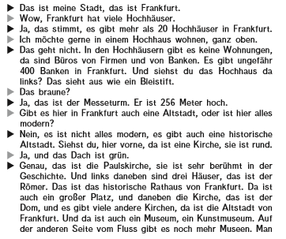
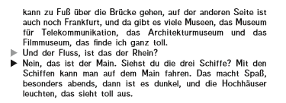
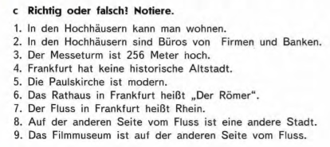

4) Перепишите текст. Вставьте артикль, если это необходимо. Используйте грамматическую таблицу (артикль в винительном падеже) и подсказки из урока 2 (таблица с готовыми ответами в ед.ч. и мн. ч.)

 | Das ist… (им. п.) | Es gibt (имеется)  man kann…sehen (можно увидеть) (В. П.)
М. р. | ein | einen
Ж. р. | eine | eine
С. Р. | ein | ein
Мн. Ч. | - | Viele (много), einige (несколько), zwei\drei…

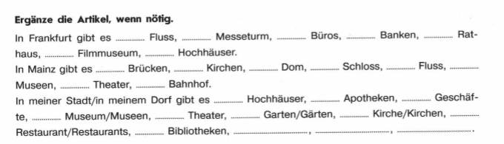

Урок 6
Города Германии
1) а) Перепишите слова в тетрадь. Вставьте пропущенные буквы.
b) Запишите множественное число этих существительных.
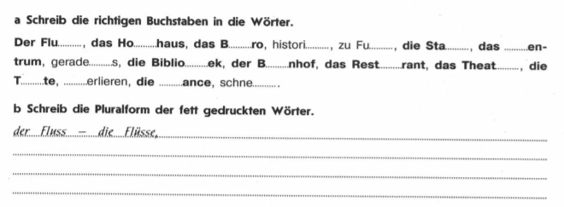
2) Дополните тексты о городах Германии словами из рамочки (переписывать текст не надо).
Критерии оценивания:
«3» - выполнить задание к одному тексту
«4» - выполнить задания к двум текстам
«5» - выполнить задания к трём текстам
а) Мюнхен.
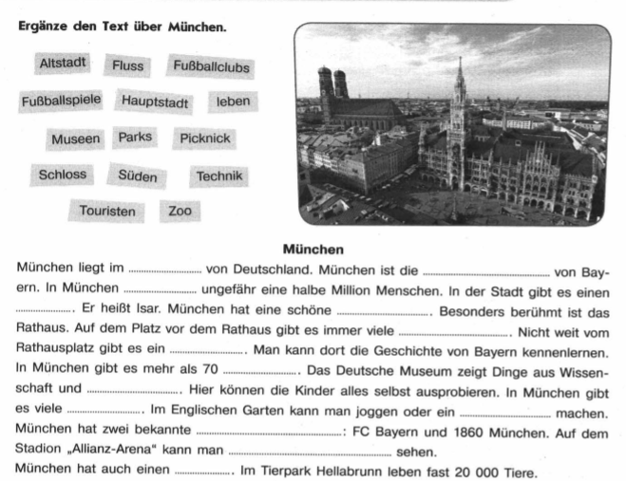
b) Mainz
schwimmen modern Seite Hochhäuser (2) Schiff Schloss Fluss Kirche Brücke Dom

MMeine Stadt heiβt Mainz. Von Mainz nach Frankfurt ist es nicht weit, nur 40 km. Frankfurt ist ____________(1) und hat viele _____________(2). Mainz hat wenig __________(3), aber viele historische Häuser: einen __________(4), ein ____________(5) und viele Kirchen. Der Dom ist sehr groβ und sehr berühmt. Es gibt auch eine ______________(6), die Stephanskirche. Mainz hat auch einen ____________(7). Er heiβt Rhein. Auf dem Rhein kann man mit dem __________(8) fahren und im Sommer kann man auch _____________(9). Auf der anderen ______________(10) ist eine andere Stadt: Wiesbaden. Man kann zu Fuβ über die ___________(11) nach Wiesbaden gehen.

c) Frankfurt
Altstadt modern Seite Hochhäuser Schiff Museen Fluss Brücke Rathaus Paulskirche schwimmen

Meine Stadt heiβt Frankfurt. Frankfurt ist ____________(1) und hat viele _____________(2). Frankfurt hat auch eine historische __________(3), aber hier gibt viele historische Häuser: das __________(4), die ____________(5) und viele __________(6). Der Dom ist sehr groβ und sehr berühmt. Frankfurt hat auch einen ____________(7). Er heiβt Main. Auf dem Main kann man mit dem __________(8) fahren und im Sommer kann man auch _____________(9). Auf der anderen ______________(10) ist auch Frankfurt. Man kann zu Fuβ über die ___________(11) nach Wiesbaden gehen.
Урок 7
В городе.
1) Посмотрите видеоролик по теме «В городе. Как спросить о дороге в\к…? по ссылке
https://www.youtube.com/watch?v=loW_RuAubXg
Обратите вниманием на фразы:
Entschuldigung, wie komme ich zum…\zur…? –Извините, как пройти к\до…?
Gehe zuerst….., dann…. – Идите сначала …, затем…
Gehe … geradeaus\die erste (zweite\dritte) Straβe rechts\links. – Идите …прямо\сверните на первой (второй\третьей) улице направо\налево.
Die Post\Die Bank\Die Haltestelle…ist ….auf der linken\rechten Seite; neben der…\dem… - Почта\Банк\Остановка …на левой\правой стороне рядом с …

2) Составьте диалог. Пронумеруйте фразы в логическом порядке.
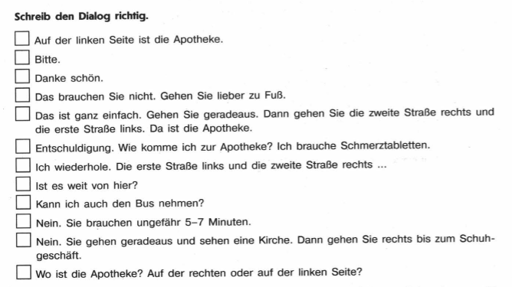
3) Учебник, с. 54, у. 11. Прочитайте текст. Запишите номера фотографий в соответствии с происходящими в тексте событиями.

Урок 8
Говорим о прошлом. Моё последнее путешествие.
1) Чтобы кратко рассказать о событиях в прошлом, мы должны использовать ПРОСТОЕ РАЗГОВОРНОЕ ВРЕМЯ PERFEKT.
Познакомьтесь с правилом по ссылке: http://deutsch-online.ru/dop_mat/grammatics/gram_tab_02_01_13
2) Переведите глаголы в начальной форме и предложения в прошедшем разговорном времени, содержащие данные глаголы (см. комментарии в таблице).
sehen | видеть, смотреть | Ich (1) habe (-) viele Kirchen (3) gesehen (2)  (1.сначала переводим слово ich 2. далее переводим глагол в форме причастия в конце предложения 3. глагол haben переводить не надо. 4. в последнюю очередь переводим слова в середине фразы) | Я увидел много церквей.
essen |  | Ich habe Eis im Café gegessen.
kaufen |  | Ich habe dort viele Souvenirs gekauft.
machen |  | Ich habe viele Fotos gemacht.

3) Вставьте подходящие по смыслу слова (глаголы в форме причастия): gegessen, gekauft, gemacht, gesehen
In den Weihnachtsferien waren (были) Luisa und ihre Schwester Anna in Wiesbaden bei der Groβmutter. Im Stadtzentrum gibt es ein Rathaus und einen Dom. Sie haben dort viele Fotos _______(1). Auf der Einkaufstrasse haben Luisa und Anna stundenlang Kleidung __________(2).Im Cafe haben sie Kaffe mit Wurstbrötchen ____________(3). Sie haben den alten Bahnhof ________________(4).
4) Напишите о своём последнем путешествии (посещении какого-либо города). Используйте схему.
- Ich war in…(название города)
- Ich habe dort …(die _____Kathedrale, den Bahnhof, das Dramatheater; viele\einige Kirchen\Denkmäler …) gesehen.
- Ich habe in einem …(Cafe\Restaurant)…(lokale Spezialitäten,…) gegessen.
- Ich habe dort ….(Souvenirs, Ansichtskarten, …) gekauft.
Ich habe …(viele\einige\keine Fotos) gemacht.

Урок 9
Отпуск и каникулы.
1) Познакомьтесь с лексикой по теме:
https://www.youtube.com/watch?v=p8nJSKWnmxY
2) Составьте словарь по теме, используйте слова из видеоролика и в таблице ниже.
zu Hause bleiben
reisen
wandern
billig
teuer
nach…(Sotschi;
!in die Türkei\
in die Schweiz)
in…(ins Meer
\in die Berge)
fahren\fliegen
für einen Monat(e)\
eine Woche (n)\
einen Tag (e)
zu meiner Oma\Tante
zu meinem Opa\Onkel
zu meinen Groβeltern\
Freunden
mit meiner Mutter
mit meinem Vater
mit den Eltern\Freunden
mit dem Auto
mit dem Zug
mit dem Flugzeug
mit dem Schiff
mit dem Fahrrad
die Stadt (die Städte)…
das …Meer
den …See
die Berge (den Kaukasus\
die Alpen)
das Museum…,
die …kirche
im Hotel
auf dem Campingplatz
in Jugendherbergen
privat
bei Verwandten\Freunden

3) В каждой строке найдите лишнее слово.

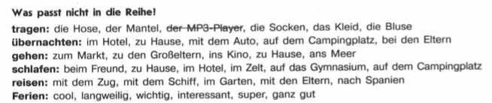
4) Составьте словосочетания:
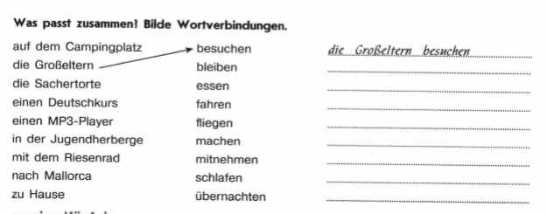

Урок 10.
Путешествие в разные страны.
1) В каждой строке найдите лишнее слово.
Was passt nicht?
- der Freitag, die Ferien, das Wochenende, der Wochentag, der Urlaub
- reisen, fahren, schlafen, wandern, fliegen
- mit dem Auto, mit dem Bus, mit dem Flugzeug, mit dem Zug, mit dem Obus
- mit dem Fahrrad, mit dem Bus, mit dem Schiff, mit der Straßenbahn, mit der Untergrundbahn
- im Bahnhof, im Hotel, privat, in den Jugendherbergen, auf dem Campingplatz
- das Werk, der Dom, das Schloss, die Burg, der Palast, die Kirche
- das Rathaus, das Krankenhaus, der Turm, die Kathedrale, die Kirche
- ans Meer, ins Gebirge, in den Wald, ins Geschäft, in die Stadt
- Wien, Berlin, Paris, Rom, Bern, London, Spanien
- Deutschland, die Schweiz, Belgien, Luxemburg, Liechtenstein, Österreich
Spanien, Italien, Frankreich, China, Tschechien, Niederlanden

2) Познакомьтесь с названиями некоторых стран на немецком языке:
https://www.youtube.com/watch?v=JOgBEiv7e-c
https://www.youtube.com/watch?v=hPrlRe50R-c

3) Wohin kann man im Sommer reisen? Finde 22 europäische Länder. Найдите названия 22 европейских стран.
M | N | B | L | V | C | X | Z | L | K | J | H | G | F | D | S | A | P | O | I | U | Y | T | R | E | W | Q | A | Z | X
S | W | E | U | N | G | A | R | N | R | F | V | T | G | B | Y | D | H | N | U | J | M | I | K | O | L | P | Q | A | Z
E | R | T | X | G | R | B | Y | H | N | F | R | A | N | K | R | E | I | C | H | U | J | P | O | R | T | U | G | A | L
M | I | K | E | O | I | L | P | S | P | L | O | K | M | I | J | U | N | Y | G | V | R | D | X | W | A | Q | R | A | Z
W | S | X | M | E | E | D | C | L | R | F | V | T | Ӧ | G | I | T | A | L | I | E | N | B | Y | H | K | N | O | U | J
I | O | P | B | A | C | S | P | O | L | E | N | D | S | F | G | S | H | J | K | L | Z | X | C | V | R | B | β | N | M
M | N | B | U | V | H | C | X | W | Z | L | I | K | T | J | S | C | H | W | E | I | Z | H | G | F | O | D | B | S | A
P | O | I | R | U | E | Y | T | E | R | E | E | W | E | Q | A | H | Z | W | S | X | E | D | C | R | A | F | R | V | R
T | G | B | G | Y | N | H | N | N | U | J | D | M | R | I | K | L | I | E | C | H | T | E | N | S | T | E | I | N | O
P | L | O | K | M | L | I | J | I | N | Y | E | U | R | O | P | A | U | H | B | Y | G | V | T | F | I | C | T | R | D
X | E | S | S | P | A | N | I | E | N | Z | R | W | E | A | Q | N | Q | W | B | E | E | R | T | Y | E | U | A | I | O
P | A | S | D | F | N | G | H | N | J | K | L | L | I | Z | X | D | Ä | N | E | M | A | R | K | C | N | V | N | B | N
S | C | H | W | E | D | E | N | B | N | M | A | M | C | N | B | V | C | X | L | Z | L | K | J | H | G | F | N | D | S
P | O | I | U | Y | T | R | E | W | Q | P | N | L | H | O | K | B | U | L | G | A | R | I | E | N | M | U | I | H | B
Y | G | V | T | F | C | R | D | X | E | S | D | Z | W | A | Q | S | X | E | I | D | S | L | O | W | A | K | E | I | C
E | D | C | T | S | C | H | E | C | H | I | E | N | R | F | V | T | G | B | E | T | G | B | T | G | B | Y | N | H | N
U | J | M | I | K | O | L | P | L | O | K | N | M | U | H | B | Y | F | I | N | N | L | A | N | D | G | V | R | F | C

*4) Составьте свой собственный кроссворд со странами других материков.

Уроки 11-12.
Рассказываем о каникулах.
Посмотрите видеоролик https://resh.edu.ru/subject/lesson/3373/main/ , выполните задания к уроку https://resh.edu.ru/subject/lesson/3373/train/#195431, выполните контрольные задания
https://resh.edu.ru/subject/lesson/3373/control/1/#195439.

Используется упражнение из Рабочей тетради УМК «Немецкий язык. Второй иностранный язык. 6 класс» серии «Горизонты», ав. М. М. Аверин, Ф. Джин, Л. Рорман, М.: «Просвещение», 2017

